MẪU THÔNG TIN HÒA GIẢI VIÊN

Chu Khắc Hoài Dương |  |  |  | 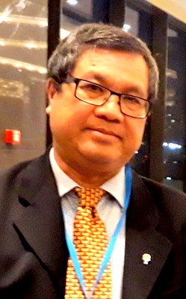
 | 19/02/1961
 | Luật sư Văn phòng luật sư Dương & Cộng sự
 | Địa chỉ liên lạc : 18/2 Thích Quảng Đức, P.5, Q. Phú nhuận , HCM
 | 0903828321 |  | duongchulawyer@gmail.com
 | Luật thương mại
 | Ngoại ngữ: tiếng Nga, tiếng Anh
Chuyên ngành đào tạo
Cử nhân
Chuyên ngành đào tạo |  | Luật quốc tế
Cơ sở đào tạo |  | Trường quan hệ quốc tế Matxcơva (MGIMO)
Quá trình công tác
1986-1993 |  | Công ty XNK dầu khi Petechim thuộc Bộ Thương mại
Từ 1989 |  | Luật sư thuộc Đoàn luật sư Tp. HCM
Từ 1992 |  | Trọng tài viên VIAC
Từ 1993 -2000  Từ 2000 |  | Luật sư văn phòng luật sư Dương & Nghiêm  Văn phòng luật sư Dương & Cộng sự

